Домашняя работа №5

Грищенкова Мария

БКТ-171

**№ 1**

Для сравнения относительной частоты употребления слов «ныне» и «сейчас» я использовала данные предоставленные на сайте НКРЯ.

Перепечатав в таблицу Excel по годичную информацию о количестве употреблений и об объёме корпуса за этот год, при помощи формулы

imp=кол-во.употр/объём корпуса*1млн. я посчитала частоту употребления данных слов в 18, 19, 20 веках, и в 15-ти первых годах 21 века, далее представив это в виде столбчатых графиков, которые можно найти выше.

По данным, представленным на графиках, можно увидеть, что весь 18 век «фаворитом» в языке было слово «ныне», и с начала 18 века происходит перелом к слову, которое в наше время употребляется на много чаще, а именно «сейчас». Интересно заметить, что оно стало более популярным именно в период, когда сформировалась современная литературная норма, благодаря таким деятелям конца 18 и начала 19 века как Д.И. Фонвизин., А.С. Грибоедов, А.С. Пушкин, Н.В. Гоголь.

**№ 2**

Из приводнённых трёх диалогов только последний мог встретиться во времена Екатерины Великой. Эту информацию я определила по некоторым характерным выражениям, которые могут стать маркером эпохи.

Так из первого диалога взяв фразу «пиши пропало», я узнала, что она начала появляться в разнообразных источниках только с 1831 года, по статистике НКРЯ (информацию можно найти [здесь](http://search1.ruscorpora.ru/search.xml?env=alpha&mycorp=&mysent=&mysize=&mysentsize=&mydocsize=&dpp=&spp=&spd=&text=lexform&mode=main&sort=gr_tagging&lang=ru&nodia=1&req=%EF%E8%F8%E8%20%EF%F0%EE%EF%E0%EB%EE&p=12), а график словоупотребленья [здесь](http://search1.ruscorpora.ru/plot.xml?smoothing=3&stat=gr_created_&env=alpha&mycorp=&mysent=&mysize=&mysentsize=&mydocsize=&dpp=&spp=&spd=&text=lexform&mode=main&sort=gr_tagging&lang=ru&nodia=1&req=%EF%E8%F8%E8%20%EF%F0%EE%EF%E0%EB%EE)).

Во втором диалоге подобным маркером я взяла слово «лопух», которое так же вошло в употребление только в 19 веке (результаты поиска в корпусе [здесь](http://search1.ruscorpora.ru/search.xml?env=alpha&mycorp=&mysent=&mysize=&mysentsize=&mydocsize=&dpp=&spp=&spd=&text=lexform&mode=main&sort=gr_tagging&lang=ru&nodia=1&req=%EB%EE%EF%F3%F5), график [здесь](http://search1.ruscorpora.ru/plot.xml?smoothing=3&stat=gr_created_&env=alpha&mycorp=&mysent=&mysize=&mysentsize=&mydocsize=&dpp=&spp=&spd=&text=lexform&mode=main&sort=gr_tagging&lang=ru&nodia=1&req=%EB%EE%EF%F3%F5)).

В третьем диалоге я решила взять два маркера, чтобы быть уверенной в своих результатах. Так, слово «растолкую» использовалось с середины 18 века (поиск в корпусе [здесь](http://search1.ruscorpora.ru/search.xml?env=alpha&mycorp=&mysent=&mysize=&mysentsize=&mydocsize=&dpp=&spp=&spd=&text=lexform&mode=main&sort=gr_tagging&lang=ru&nodia=1&req=%F0%E0%F1%F2%EE%EB%EA%F3%FE), график [здесь](http://search1.ruscorpora.ru/plot.xml?smoothing=3&stat=gr_created_&env=alpha&mycorp=&mysent=&mysize=&mysentsize=&mydocsize=&dpp=&spp=&spd=&text=lexform&mode=main&sort=gr_tagging&lang=ru&nodia=1&req=%F0%E0%F1%F2%EE%EB%EA%F3%FE)). Другое словосочетание, которое мне показалось достаточно показательным – это «великая напасть», я нашла в поэтическом корпусе еще в 1974 году ([ссылка на корпус](http://search1.ruscorpora.ru/search.xml?env=alpha&mydocsize=&dpp=&spp=&spd=&text=lexform&sort=gr_tagging&lang=ru&nodia=1&req=%E2%E5%EB%E8%EA%E0%FF%20%ED%E0%EF%E0%F1%F2%FC&mode=poetic)).

**№ 3**

Посмотрев динамику употребления слова «щас» с 1950 года по 2014, НКРЯ предоставил мне такой график :

[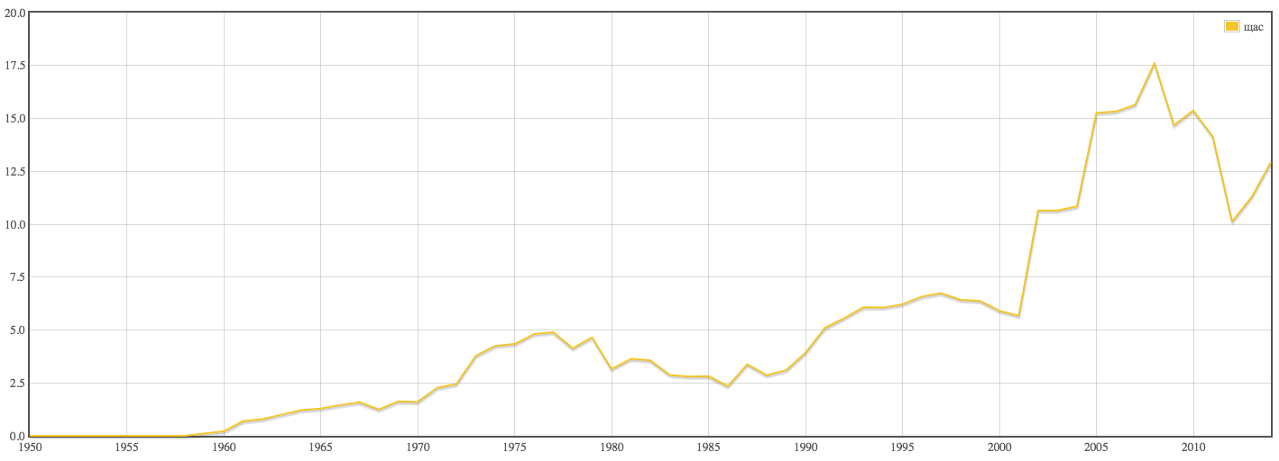](http://search1.ruscorpora.ru/ngram.xml?mode=main&t1=%D1%89%D0%B0%D1%81&start=1950&end=2014&smoothing=3)

Далее я решила сравнить употребление данного слова в корпусах различно жанровой литературы: драматургия, юмор и сатира, фантастика.

По результатам НКРЯ можно сказать, что «щас» активно начало употребляться в первых двух жанрах в начале второй половины 60-х, в то время как в фантастику оно пришло только в начале 80-х.

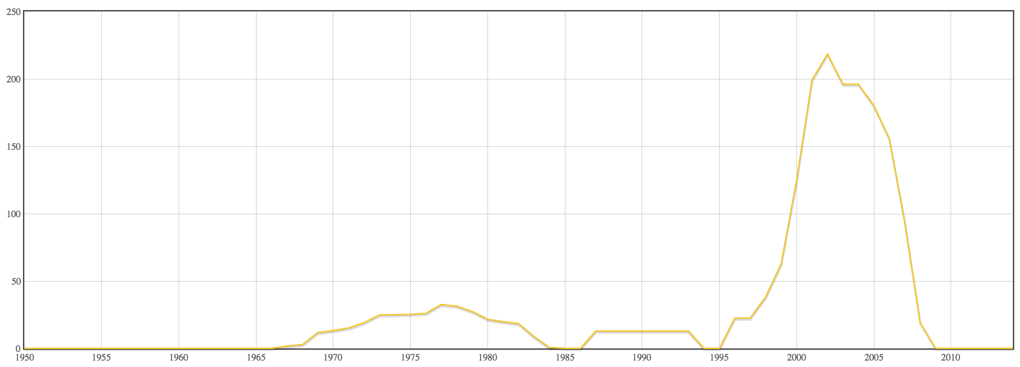

[Драматургия](http://search1.ruscorpora.ru/search.xml?env=alpha&mycorp=((genre_fi%253A%2522%25E4%25F0%25E0%25EC%25E0%25F2%25F3%25F0%25E3%25E8%25FF%2522))&mysent=&mysize=3378029&mysentsize=664045&mydocsize=300&dpp=&spp=&spd=&text=lexform&mode=main&sort=gr_taggin)

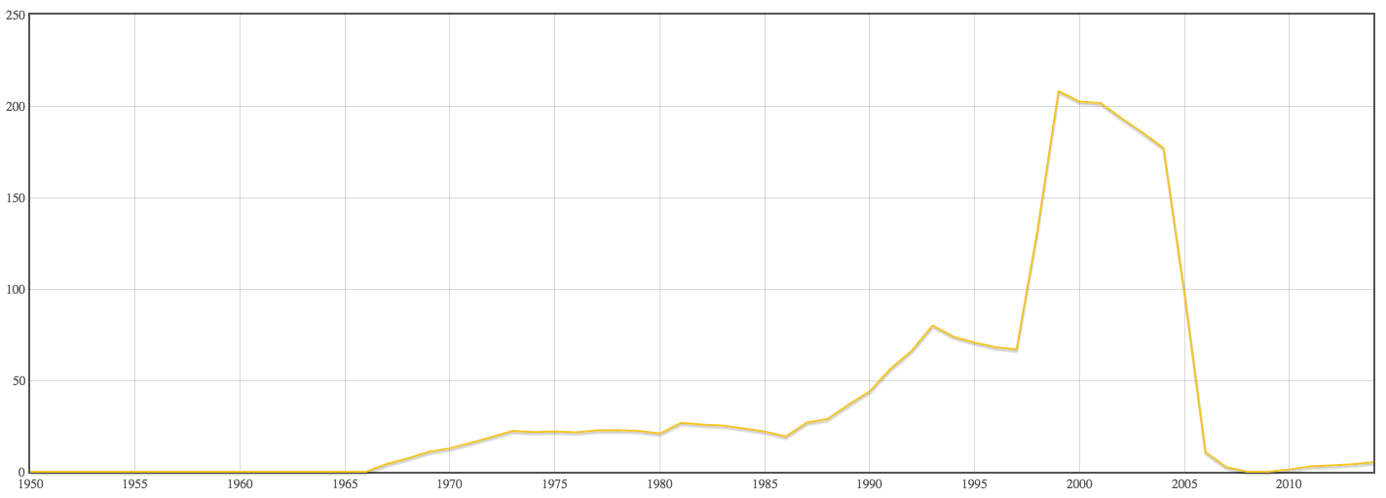

[Юмор и сатира](http://search1.ruscorpora.ru/search.xml?env=alpha&mycorp=%28%28genre_fi%253A%2522%25FE%25EC%25EE%25F0%2520%25E8%2520%25F1%25E0%25F2%25E8%25F0%25E0%2522%29%29&mysent=&mysize=4595212&mysentsize=468486&mydocsize=1434&dpp=&spp=&spd=&text=lexform&mode=)

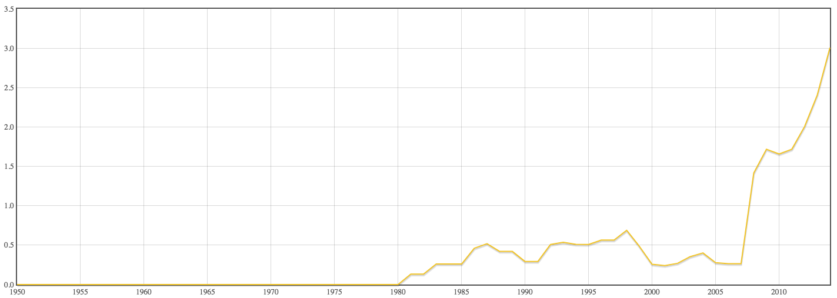

[Фантастика](http://search1.ruscorpora.ru/search.xml?env=alpha&mycorp=%28%28genre_fi%253A%2522%25F4%25E0%25ED%25F2%25E0%25F1%25F2%25E8%25EA%25E0%2522%29%29&mysent=&mysize=8199359&mysentsize=861306&mydocsize=495&dpp=&spp=&spd=&text=lexform&mode=main&sort=gr_tag)

Однако по графикам видно, что именно в фантастике это слово продолжает увеличиваться в употреблении, в то время как в других двух жанрах активный всплеск уже прошёл.